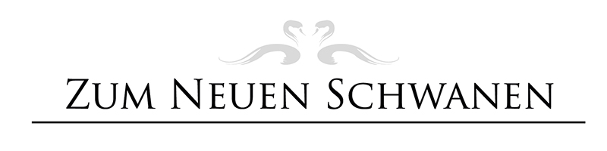
Unsere Flaschenbiere
Seppel’sche Fl. 0,33 l 3,50 €
Licher Natur-Radler Fl. 0,33l / alkoholfrei 3,50 €
Licher Pils -Alkoholfrei- Fl. 0,33l 3,20 €
Benediktiner Hell Fl. 0,33l 3,50 €
Licher Fl. 0,5l 4,20 €
Becks Fl. 0,5l 4,20 €
Benediktiner Weissbräu Fl. 0,5 l
Hefeweizen 4,90 €
Hefeweizen -Alkoholfrei- 4,50 €
Kristallweizen 4,90 €

Apfelwein von der Kelterei Walther (Bruchköbel)

Schoppe pur/sauer/süß 0,25l 2,50 €
Schoppe pur/sauer/süß 0,5l 3,50 €
Bembel 1l (4er) 8,50€
Bembel 2l (8er) 16,00 €
Flasche Wasser zum Bembel 3,50 €

